**销售信息管理系统**

**选择需要运行哪种管理**

**人员管理**

**产品管理**

**进货商管理**

**顾客管理**

**销售管理**

void mainSelect();

显示初始界面

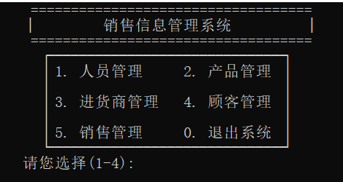

int salesmanManage();

显示人员管理界面

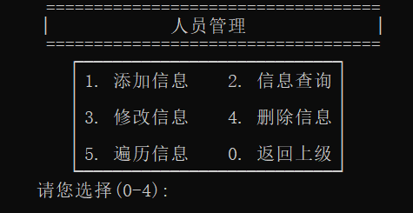

int productManage();

显示产品管理界面

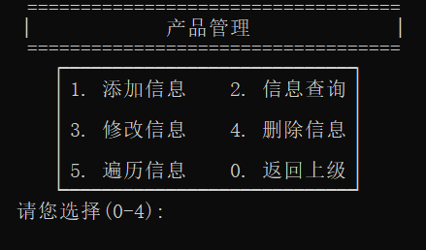

int sellerManage();

显示进货商管理界面

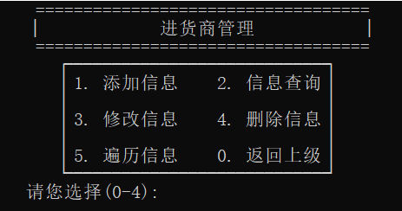

int customerManage();

显示顾客管理界面

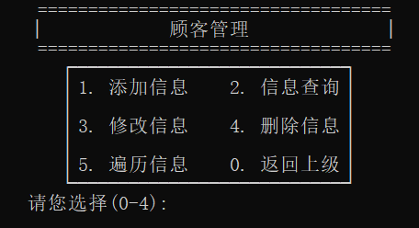

int marketManage();

显示销售管理界面

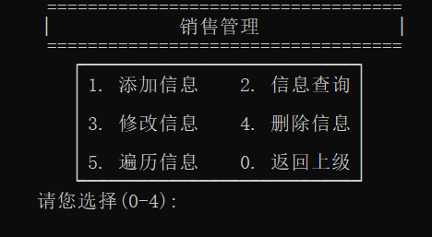

**输入信息**

**管理系统**

**查询**

**添加**

**修改**

**删除**

**遍历**

**返回**

**输入名字**

**输入名字**

**输入名字**

**显示信息**

**显示信息**

**存入文件**

**显示信息**

是

是

是

是

**是否继续**

**是否继续**

**删除信息**

**修改信息**

**是否继续**

**是否继续**

否

否

否

否

**回到菜单**

管理系统

template <typename T>

void Read(T** head)

//从文件读取信息存入链表

//直接调用Filename和Input函数

void Add(T* p)

//根据输入把信息写入文件

//直接调用Filename,HeaderShow,Input和Output函数

void Search(T* head)

//查询链表中信息

//直接调用SearchShow,HeaderShow和Show函数

void Check(T* p)

//查询文件中信息

//直接调用Read和Search函数

void Alter(T* p)

//修改文件数据

//直接调用Read,Change和InputAgain函数

bool Show(T* head, string name)

//展示所有同名信息

//直接调用Output函数

T* Find(T* head, string name)

//从链表中寻找到需要修改的数据并返回

//直接调用Show函数

void Delete(T* p)

//删除文件中信息

//直接调用Read,Cancel和InputAgain函数

void Cancel(T* head)

//删除链表中信息

//直接调用CancelShow1,CancelShow2,HeaderShow和Show函数

void Traverse(T* p)

//遍历文件信息并展示

//直接调用Read, HeaderShow和Output函数

void InputAgain(T* head)

//用链表数据覆盖文件数据

//直接调用Filename和Output函数

销售员信息

typedef struct Salesman

{

char number[CODESIZE];

char name[NAMESIZE];

char gender[GENDERSIZE];

char birthDate[DATESIZE];

char phone[PHONESIZE];

char address[ADRESSSIE];

char employedDate[DATESIZE];

struct Salesman* next;

}Salesman;

产品信息

typedef struct Product

{

char code[CODESIZE];

char name[NAMESIZE];

int totalNumber;

double unitPrice;

char producer[NAMESIZE];

char stockDate[DATESIZE];

struct Product* next;

}Product;

进货商信息

typedef struct Producer

{

char name[NAMESIZE];

char phone[PHONESIZE];

char address[ADRESSSIE];

struct Producer* next;

}Producer;

顾客信息

typedef struct Customer

{

char name[NAMESIZE];

char phone[PHONESIZE];

char address[ADRESSSIE];

struct Customer* next;

}Customer;

销售信息

typedef struct Market

{

char salesman[NAMESIZE];

char customer[NAMESIZE];

char customerPhone[PHONESIZE];

char name[NAMESIZE];

char productCode[CODESIZE];

int amount;

double unitPrice;

char notes[30];

char salesDate[DATESIZE];

struct Market* next;

}Market;

string Filename(T* p);

//返回所要保存的文件名

void HeaderShow(T* head);

//打印表头

void SearchShow(T* head);

//打印查询提示语

void Change(T* head);

//进行修改数据的操作

void CancelShow1(T* p);

//打印删除提示语1

void CancelShow2(T* p);

//打印删除提示语2

void Input(istream& t, T* p);

//将t中数据传入链表

void Output(ostream& t, T* p);

//将链表中数据传入t中